2024’ün ilk 5 ayında kurulan şirket sayısı, geçen yılın aynı dönemine göre %15,1 azaldı.
- 2024’ün ilk 5 ayında, 2023’ün ilk 5 ayına göre kurulan şirket sayısı %15,1 kurulan gerçek kişi ticari işletme sayısı %34,5 kurulan kooperatif sayısı %4,4 azalmıştır.
- 2024’ün ilk 5 ayında, 2023’ün ilk 5 ayına göre kapanan şirket sayısı %30,1 kapanan kooperatif sayısı %9,3 artmış olup, kapanan gerçek kişi ticari işletme sayısında %30,2 azalış olmuştur.
Kurulan şirket sayısında geçen yılın aynı ayına göre %0,3 artış oldu.
- Mayıs 2024’te, Mayıs 2023’e göre kurulan şirket sayısı %0,3 oranında artmış olup kurulan kooperatif sayısı %4,4 kurulan gerçek kişi ticari işletme sayısı %9,9 azalmıştır.
- Mayıs 2024’te, kapanan şirket sayısı 2023 yılının aynı ayına göre %37,5 oranında artmış olup kapanan kooperatif sayısı %16,7 kapanan gerçek kişi ticari işletme sayısında %60 azalış olmuştur.
Mayıs 2024’te kurulan kooperatiflerin sayısında bir önceki aya göre %56,4 artış oldu.
- Bir önceki aya göre kurulan şirket sayısı %57,3 kurulan gerçek kişi ticari işletme sayısı %68,9 kurulan kooperatif sayısı %56,4 oranında artmıştır.
- Bir önceki aya göre kapanan şirket sayısı %49,2 kapanan gerçek kişi ticari işletme sayısı %21,9 kapanan kooperatif sayısında %7,1 artış gerçekleşmiştir.
2024 Mayıs Ayı Genel Görünümü
İLAN  TÜRÜ | ŞİRKET  TÜRÜ | MAYIS 2024 | NİSAN  2024 | Bir Önceki Aya Göre Değişim (%) | MAYIS 2023 | Bir Önceki Yılın Aynı Ayına Göre Değişim (%) | OCAK- MAYIS  (5 Aylık)
 |  |  |  |  |  |  | 2023 | 2024 | Değişim (%)
Kurulan* | Şirket | 10.072 | 6.405 | 57,3 | 10.040 | 0,3 | 54.246 | 46.070 | -15,1
Kurulan* | Kooperatif | 283 | 181 | 56,4 | 296 | -4,4 | 1.216 | 1.163 | -4,4
Kurulan* | Ger.Kişi Tic.İşl. | 1.250 | 740 | 68,9 | 1.387 | -9,9 | 9.390 | 6.150 | -34,5
Tasfiye | Şirket | 1.897 | 1.234 | 53,7 | 1.941 | -2,3 | 9.566 | 10.382 | 8,5
Tasfiye | Kooperatif | 93 | 57 | 63,2 | 69 | 34,8 | 260 | 321 | 23,5
Kapanan | Şirket | 2.759 | 1.849 | 49,2 | 2.007 | 37,5 | 7.625 | 9.917 | 30,1
Kapanan | Kooperatif | 60 | 56 | 7,1 | 72 | -16,7 | 289 | 316 | 9,3
Kapanan | Ger.Kişi Tic.İşl. | 1.114 | 914 | 21,9 | 2.788 | -60,0 | 10.721 | 7.483 | -30,2
* Kurulan gerçek kişi ticari işletmesi sayısı adi ortaklıkları da içermektedir.
** Kapanan gerçek kişi ticari işletmesi sayısı, yapılan tebligatlarla ticari faaliyeti bulunmadığı tespit edilen gerçek kişi ticari işletmesinin kayıtlarının ilgili Ticaret Sicil Müdürlükleri tarafından Ticaret Sicil Yönetmeliğinin 51. maddesine istinaden re’sen silinen işletmelerini kapsamamaktadır. Mayıs 2024’te 191 gerçek kişi ticari işletmesi re’sen kapatılmıştır. Ocak-Mayıs döneminde 4.212 gerçek kişi ticari işletmesi re’sen kapatılmıştır.

Mayıs 2024’te tüm illerde şirket kuruluşu gerçekleşmiştir.
- Mayıs 2024’te kurulan toplam 10.355 şirket ve kooperatifin %86,8’i limited şirket, %10,4’ü anonim şirket, %2,7’si ise kooperatiftir. Şirket ve kooperatiflerin %36,8’i İstanbul, %11,2’si Ankara, %6,1’i İzmir’de kurulmuştur.
- Bu ay tüm illerde şirket kuruluşu gerçekleşmiştir.

Mayıs 2024’te kurulan şirketlerin sermayelerinin toplamı, bir önceki aya göre %63,3 oranında arttı.

- 2024 yılında toplam 47.233 şirket ve kooperatif kurulmuştur. Bu dönemde kurulan toplam 40.888 limited şirket, toplam sermayenin %77,5’ini, 5.178 anonim şirket ise %22,5’ini oluşturmaktadır. Mayıs ayında kurulan şirketlerin sermayelerinin toplamı, Nisan ayına göre %63,3 oranında artmıştır
2024 Mayıs Ayı Şirket Türlerine Göre Şirket Kuruluşları
 |  | Şirket Türleri |  |  |  |  | Genel Toplam
 |  | Anonim | Kollektif | Komandit | Limited | Kooperatif | Genel Toplam
MART 2024 | Sayı | 1.016 |  |  | 7.767 | 231 | 9.014
MART 2024 | Sermaye (TL) | 3.990.823.801 |  |  | 14.179.126.600 |  | 18.169.950.401
NİSAN 2024 | Sayı | 764 |  |  | 5.641 | 181 | 6.586
NİSAN 2024 | Sermaye (TL) | 2.799.701.770 |  |  | 12.320.761.775 |  | 15.120.463.545
MAYIS 2024 | Sayı | 1.079 | 1 |  | 8.992 | 283 | 10.355
MAYIS 2024 | Sermaye (TL) | 5.677.770.181 | 200.000 |  | 19.012.303.750 |  | 24.690.273.931
2024 TOPLAM | Sayı | 5.178 | 4 |  | 40.888 | 1.163 | 47.233
2024 TOPLAM | Sermaye (TL) | 22.967.630.082 | 2.180.000 |  | 79.289.387.825 |  | 102.259.197.907

Mayıs 2024’te şirket ve kooperatiflerin 3.374’ü ticaret, 1.479’u inşaat ve 1.410’u imalat sektöründe kurulmuştur. 506 gerçek kişi ticari işletmesi ise inşaat sektöründe kuruldu.
- Mayıs 2024’te şirket ve kooperatiflerin 3.374’ü ticaret, 1.479’u inşaat ve 1.410’u imalat sektöründe kurulmuştur. Mayıs 2024’te kurulan gerçek kişi ticari işletmelerinin; 506’sı inşaat, 353’ü toptan ve perakende ticaret motorlu taşıtların ve motosikletlerin onarımı, 119’u imalat sektöründedir.
- Bu ay kapanan şirket ve kooperatiflerin; 1.075’i toptan ve perakende ticaret, motorlu taşıtların ve motosikletlerin onarımı, 391’i imalat, 282’si inşaat sektöründedir.
- Bu ay kapanan gerçek kişi ticari işletmelerinin 444’ü toptan ve perakende ticaret, motorlu taşıtların ve motosikletlerin onarımı, 188’i inşaat, 119’u imalat sektöründedir.

Mayıs 2024’te kurulan 283 Kooperatifin 201’i Konut Yapı Kooperatifidir.
- Mayıs 2024’te kurulan 283 Kooperatifin 201’i Konut Yapı Kooperatifi 49’u İşletme Kooperatifi, 8’i Motorlu Taşıyıcılar Kooperatifi olarak kurulmuştur.

Mayıs 2024’de 748 adet yabancı ortak sermayeli şirket kuruldu.
- Mayıs 2024’te kurulan 748 yabancı ortak sermayeli şirketin 456’sı Türkiye, 36’sı İran, 26’sı Azerbaycan ortaklı olarak kurulmuştur.
- Kurulan 748 yabancı ortak sermayeli şirketin 69’u anonim, 679’u limited şirkettir. 2024 yılında kurulan şirketlerin 428’i Belirli bir mala tahsis edilmemiş mağazalardaki toptan ticaret, 162’si İşletme ve diğer idari danışmanlık faaliyetleri ve 152’si İkamet amaçlı olan veya ikamet amaçlı olmayan binaların inşaatı sektöründe kurulmuştur.
- Kurulan yabancı ortak sermayeli şirketlerin toplam sermayelerinin %67’si yabancı sermayeli ortak payını oluşturmaktadır.

 |  | Anonim | Limited | Genel Toplam
MART 2024 | Sayı | 62 | 561 | 623
MART 2024 | Ortak Olunan Şirketlerin Toplam Sermayesi (TL) | 267.864.784 | 968.498.500 | 1.236.363.284
MART 2024 | Ortak Olunan Şirketlerdeki Yabancı Ortak Sermaye Toplamı (TL) | 141.547.993 | 855.785.600 | 997.333.593
MART 2024 | Yabancı Ortak Sermaye Oranı (%) | 52,8 | 88,4 | 80,7
NİSAN 2024 | Sayı | 66 | 419 | 485
NİSAN 2024 | Ortak Olunan Şirketlerin Toplam Sermayesi (TL) | 212.023.000 | 769.915.000 | 981.938.000
NİSAN 2024 | Ortak Olunan Şirketlerdeki Yabancı Ortak Sermaye Toplamı (TL) | 29.626.900 | 630.246.000 | 659.872.900
NİSAN 2024 | Yabancı Ortak Sermaye Oranı (%) | 14,0 | 81,9 | 67,2
MAYIS 2024 | Sayı | 69 | 679 | 748
MAYIS 2024 | Ortak Olunan Şirketlerin Toplam Sermayesi (TL) | 147.410.000 | 970.233.000 | 1.117.643.000
MAYIS 2024 | Ortak Olunan Şirketlerdeki Yabancı Ortak Sermaye Toplamı (TL) | 133.420.325 | 827.846.500 | 961.266.825
MAYIS 2024 | Yabancı Ortak Sermaye Oranı (%) | 90,5 | 85,3 | 86,0
2024  TOPLAM | Sayı | 385 | 2.948 | 3.333
2024  TOPLAM | Ortak Olunan Şirketlerin Toplam Sermayesi (TL) | 4.214.742.973 | 5.228.028.500 | 9.442.771.473
2024  TOPLAM | Ortak Olunan Şirketlerdeki Yabancı Ortak Sermaye Toplamı (TL) | 1.793.759.024 | 4.533.020.775 | 6.326.779.799
2024  TOPLAM | Yabancı Ortak Sermaye Oranı (%) | 42,6 | 86,7 | 67,0

Not: Yıllık olarak kurulan yabancı ortak sermayeli şirketlerin, sermaye uyruklarının illere ve faaliyet alanlarına göre dağılımlarının görüleceği tablolar hazırlanmıştır. İlgili tablolara http://www.tobb.org.tr/resmi-istatistik bağlantısından ulaşabilirsiniz.

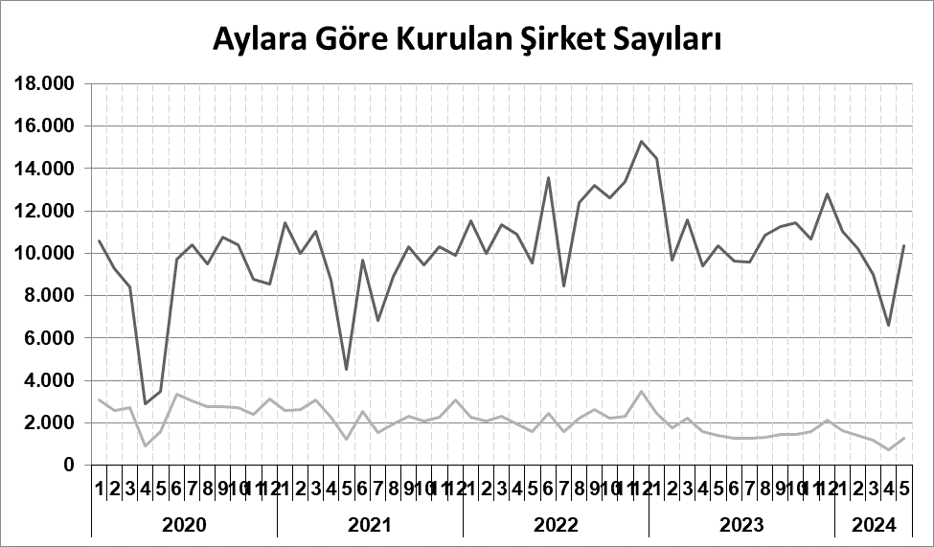
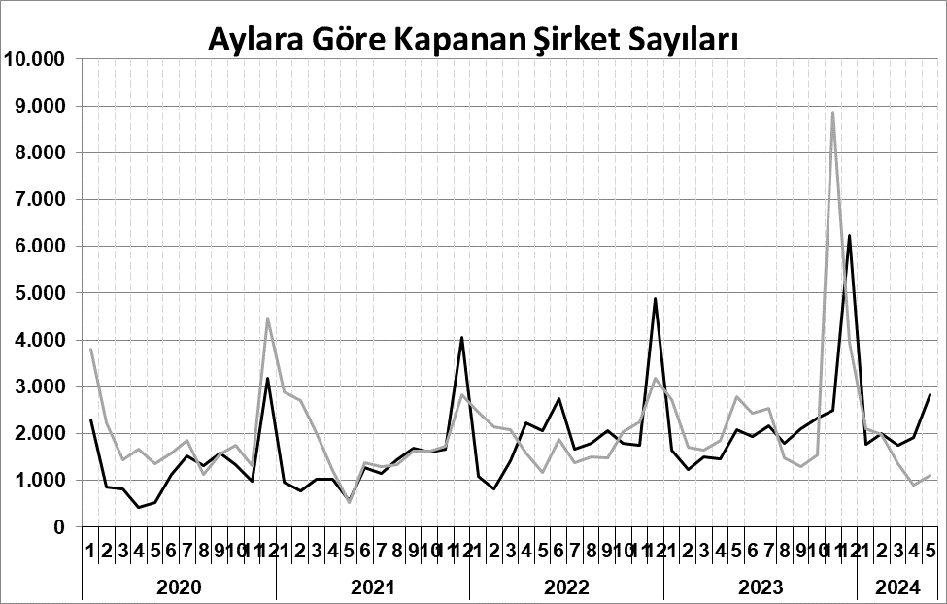
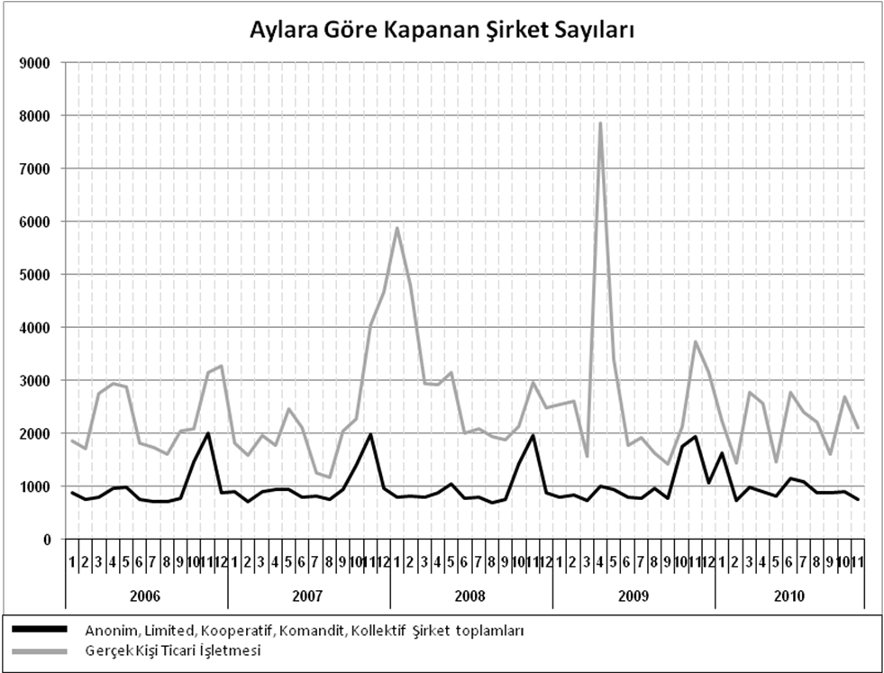
Anonim, Limited, Kooperatif, Komandit, Kollektif Şirket toplamları
Gerçek Kişi Ticari İşletmesi
Bir sonraki haber bülteninin yayımlanma tarihi 19 Temmuz 2024’tür.
Ayrıntılı tablo ve grafiklere www.tobb.org.tr/resmi-istatistik adresinden erişebilirsiniz.

